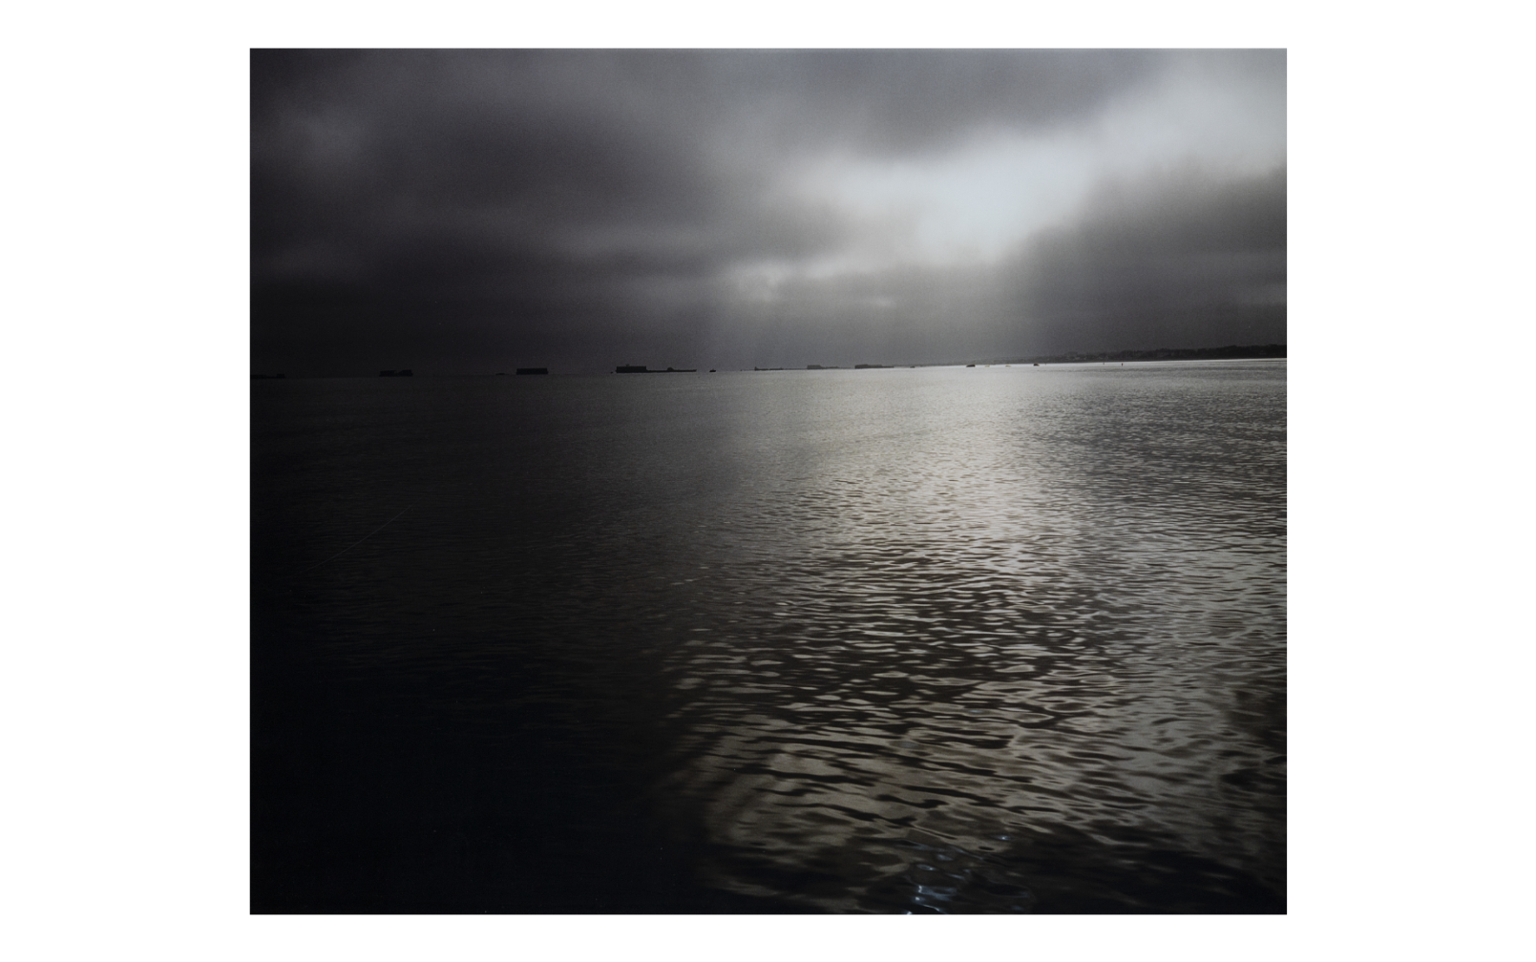

= FICHA TÉCNICA.-

- AUTOR: EDUARDO NAVE SILVESTRE.
- TÍTULO: S/T.
- SERIE: Normandie: les rivages du débarquement.
- TÉCNICA: Fotografía. Tiraje Lambda/Kodak endura brillante en metacrilato.
- MEDIDAS: 60 x 80 centímetros.
- AÑO: 2005.
- EDICIÓN: Edición de 5 COPIAS (2/5).
- Titulada, fechada y firmada en la parte posterior.

